Subproceso. Tareas de Preescritura
Tareas previas a abordar la textualización: lo lógico es hacer frente los errores más frecuentes de los niños.
Errores más frecuentes que cometen los alumnos al escribir:
Vocabulario
- La repetición innecesaria de palabras.
- Uso de vocabulario pobre, poco variado o preciso.

Morfosintaxis
- La redacción de oraciones incompletas o carentes de sentido.
- Falta de estructura.
- Saltos narrativos
- La omisión de información relevante.
- Las conclusiones abruptas.
- Los errores tanto morfológicos como sintácticos, etc.

Presentación de los textos

- Respetar los márgenes
- Separar en párrafos
- Caligrafía legible y que respete las normas de la escritura a mano

Creatividad y originalidad
- Textos poco creativos

Ortografía

- Las faltas de ortografía. No ponen en práctica las normas aprendidas en los ejercicios específicos.
- La omisión de los signos de puntuación. Tampoco saben usarlos fuera de las actividades que realizan en el cuaderno

Desarrollaremos, por tanto, actividades encaminas a subsanar este tipo de errores, de uno en uno, poco a poco, empezando por aquellos que vemos más graves o nos parecen más importantes.

TAREAS DE PREESCRITURA:
- CONOCEMOS RECURSOS PARA INICIAR ORACIONES DE FORMAS DIFERENTES ( EVITAR REPETIR FÓRMULAS DE INICIO).
- UTILIZAMOS DISTINTOS PROCEDIMIENTOS PARA ALARGAR ORACIONES.

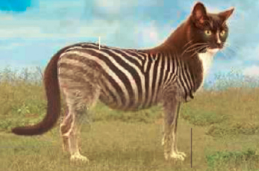
El Cebrigato es ___________________________________________________
Se llama así porque ________________________________________________
________________________________________________________________

Su cabeza está presidida por_________________________________________
_______________________________________________________________.
Tiene unos ojos _______________como________________________________
que _____________________________________________________________
________________________________________________________________

La nariz de este felino es _______________________________________________
y _________________________________________________________________

Podemos observar que los bigotes de nuestro amigo se asemejan a _____________________
_____________________ ________________________________________
Gracias a ellos puede____________________________________________________
______________________________________________________________________

En el cuerpo del Cebrigato se distinguen____________________________________
_____________________________________________________________________
Le sirven de / para ______________________________________________________
____________________________________________________________________
En su parte trasera ___________________________________________________
______________________________________________________________________.

A estos animales les gusta ________________________________________________
__________________________________________, pero no les gusta nada_________
______________________________________________________________________
Se alimentan de _____________________que encuentran en ____________________

Suelen pesar unos ____________________________________________aunque
cuando se hacen mayores__________________________________________________

Son_______________ y ________________ (carácter)

Ten cuidado con ellos cuando ____________________________________________
porque_______________________________________________________________

EVITAR REPETICIOMES
DESCUBRE DISTINTAS FORMAS DE EMPEZAR LAS ORACIONES Y DIFERENTES MANERAS DE EXPRESAR UNA MISMA IDEA
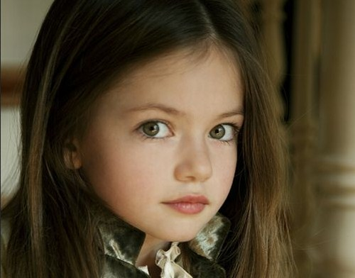
Cada uno de nosotros tenemos distintas formas de apreciar los rasgos físicos de las personas. Por ejemplo, yo puedo pensar que esta niña tiene ojos malévolos y puedo expresarlo de maneras diferentes, tratando siempre de no empezar las oraciones de la misma forma para evitar repeticiones.
A veces utilizo comparaciones.

Esta niña tiene ojos malévolos. | Sus ojos parecen maliciosos
Veo que sus ojos son malvados, como los de un ladrón. | Ella tiene unos ojos perversos que se parecen a los de un demonio.
Se ve maldad en sus ojos. | Mirando a sus ojos vemos algo de maldad.
Si lo observas con atención, apreciarás malicia en sus ojos | Es mala. Se ve en sus ojos.
La muchacha lleva la maldad en sus ojos. | Cuando veo sus ojos, pienso en el mal.
Se aprecia tanta maldad en sus ojos como en los de una bruja | Si miras detenidamente sus ojos, encontrarás en ellos la malicia.

APRENDE A EVITAR REPETICIONES
Observa estas fotografías describe las partes que te pedimos tratando de construir frases que empiecen de forma distinta y evita las repeticiones. Trata también de utilizar alguna comparación.
LA MELENA DE ESTE LEÓN  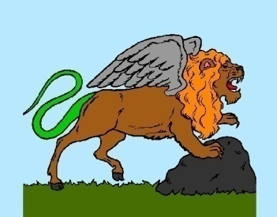 | - ______________________________________________________________________________________________________________________________________________________________________
 | - ______________________________________________________________________________________________________________________________________________________________________
 | - ______________________________________________________________________________________________________________________________________________________________________
LA COLA DE ESTE ANIMAL  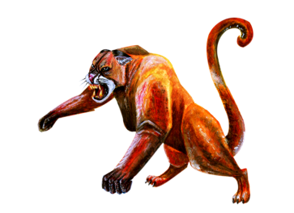 | - ______________________________________________________________________________________________________________________________________________________________________
 | - ______________________________________________________________________________________________________________________________________________________________________
 | - ______________________________________________________________________________________________________________________________________________________________________
LOS OJOS DE ESTE ANIMAL  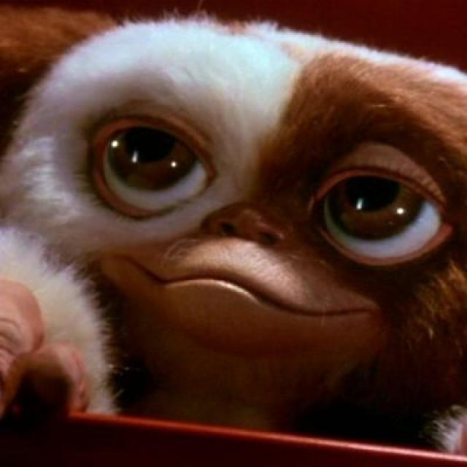 | - ______________________________________________________________________________________________________________________________________________________________________
 | - ______________________________________________________________________________________________________________________________________________________________________
 | - ______________________________________________________________________________________________________________________________________________________________________
LA BOCA DE ESTE ANIMAL  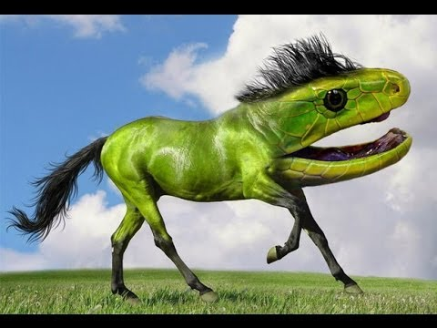 | - ______________________________________________________________________________________________________________________________________________________________________
 | - ______________________________________________________________________________________________________________________________________________________________________
 | - ______________________________________________________________________________________________________________________________________________________________________________________________________

ORIGINALIDAD – SUBJETIVIDAD
COMPARACIONES
Cada uno de nosotros percibimos los rasgos de los demás de una forma distinta, propia, subjetiva.
Porque cada uno de nosotros tenemos unos gustos distintos, y diferentes forma de ver las cosas.
Por todo ello, nuestras descripciones deben ser originales, únicas, creativas, subjetivas.
Para conseguirlo, podemos ayudarnos de las comparaciones

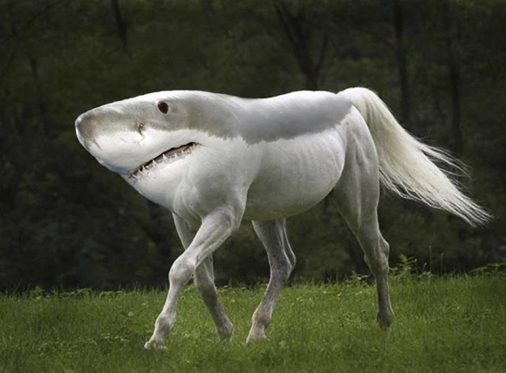
- El delfiballoes tiernocomo una mascota de peluche blandito
- Este ballofínes más agresivo que un tiburón hambriento
- La delicadeza del cabadelfies comparable a la de una novia con su vestido blanco recién estrenado
- Tiene el cabafín un ojillo negro que parece un agujero hueco en su cara
- Podría decirse que la bella cabeza del caballoha sido sustituida por otra horrenda de delfín.
- Afortunadamente, el fincab conserva su cola de seda
- Se asemeja el delca a un caballo-cohete.

ORIGINALIDAD – SUBJETIVIDAD—COMPARACIONES
Crea oraciones originales para describir estos animales fantásticos. Utiliza algunas comparaciones.
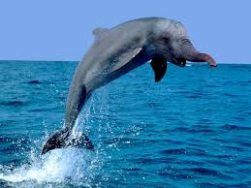 | - ________________________________________________________________________________________________________  - ________________________________________________________________________________________________________
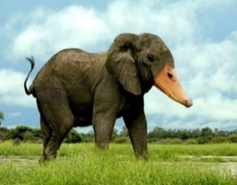 | - ________________________________________________________________________________________________________  - ________________________________________________________________________________________________________________________________
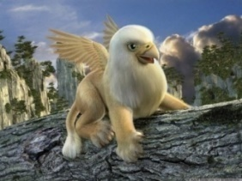 | - ________________________________________________________________________________________________________  - ________________________________________________________________________________________________________

VOCABULARIO. DESCRIPCIÓN DE MASCOTAS
Buscamos ADJETIVOS originales para describir a estas mascotas y los ponemos en común
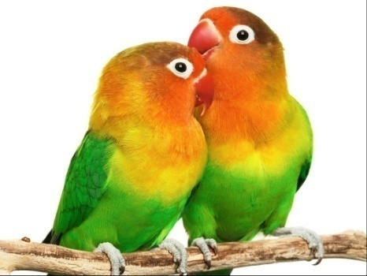 | PLUMAS
 | PICO
 | CARÁCTER
 | OJOS
 | HOCICO
 | CARÁCTER
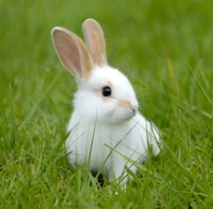 | OREJAS
 | PELO
 | CARÁCTER
CONSTRUCCIÓN DE ORACIONES A PARTIR DE IDEAS.
A partir de las siguientes ideas que pueden formar parte de tu Planificación, trata de escribir una o varias oraciones largas.
IDEAS. AL DESPERTAR |  | Despertador. Mucho sueño. Dormí mal. Pesadillas.
- _______________________________________________________________
_______________________________________________________________
_______________________________________________________________
_______________________________________________________________
_______________________________________________________________
_______________________________________________________________
_______________________________________________________________
_______________________________________________________________
IDEAS. AL VESTIRME | No encontraba ropa. Pantalones vaqueros, camisa de rayas azules, zapatillas deporte. Mamá, cambiarme, ponerme chándal, educación física cole. Mal humor.
- _______________________________________________________________
______________________________________________________________
_______________________________________________________________
_____________________________________________________________
_______________________________________________________________
______________________________________________________________

RASGOS DISTINTIVOS

SON RASGOS DISTINTIVOS AQUELLOS QUE DISTINGUEN A UNA PERSONA DE LAS DEMÁS. RASGOS QUE LO HACEN DISTINTO.
SON RASGOS DISTINTIVOS LOS QUE DESTACAN, LOS QUE LLAMAN TU ATENCIÓN.

NO SON RASGOS DISTINTIVOS LOS QUE SON PARECIDOS A LOS DE OTRAS PERSONAS, AQUELLOS QUE CASI TODAS LAS PERSONAS TENEMOS.
ENCUENTRA LOS RASGOS DISTINTIVOS
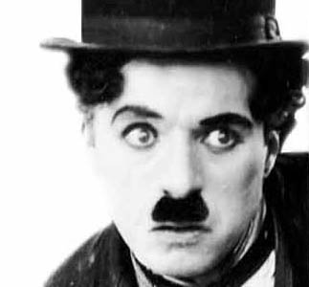 | ENCUENTRA 3 RASGOS DISTINTIVOS
 | ENCUENTRA 3 RASGOS DISTINTIVOS
 | ENCUENTRA 3 RASGOS DISTINTIVOS
 | ENCUENTRA 3 RASGOS DISTINTIVOS

EL SECRETO DE LA ORTOGRAFÍA:
LA MEMORIA VISUAL
DESCRIPCIÓN DEL PROCESO MENTAL PARA ESCRIBIR BIEN (PNL)

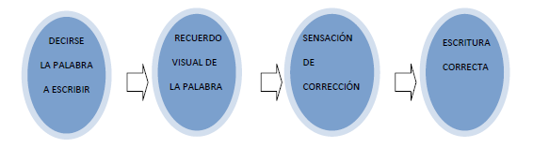
Esta afirmación tiene importantes implicaciones educativas y didácticas: SOLAMENTE CUANDO NUESTRO ALUMNADO «VEA» LAS LETRAS DE LAS PALABRAS EN SU MENTE PODRÁ TENER LA CERTEZA DE SU ORTOGRAFÍA.
ESTRATEGIAS
VISUALES
DICTADO
LOCUTADO

LISTADO DE 50 PALABRAS QUE PRODUCEN MÁS DEL 75 % DE LOS ERRORES ORTOGRÁFICOS DE LOS ALUMNOS DE PRIMARIA
Había | hoy | Iba
Hombre | hay | Hasta
Ayer | a veces | también
bastante | yo | beber
Jugué | juguete | vacaciones
hermano | muy | Voy
huevo | bonito | Viejo
habitación | bicicleta | Feliz
invierno | primavera | Verano
avión | hora | Nube
bosque | maravilloso | Ahora
fútbol | sábado | Ahí
escribir | historia | Fui
bonito | de repente | Arriba
abajo | vosotros | desayunar
árbol | vuestro | Buscar
DICTADO
El domingo estuve jugando en el parque con mis padres.
Me levanté muy contenta porque era el cumpleaños de mi primo.
Ayer desayuné leche con galletas y también comí cereales de trigo

DICTADO
TEXTO MUTILADO
El domi_go estu_e _uga_do en el pa_que con mis pad_es.

Me le_anté mu_ co_tenta por__e era el cumplea_os de mi p__mo.

A_er desa_uné le__e con ga__etas y tam_ién comí cereales de t_igo.

domingo

estuve

jugando

parque

padres

Me levanté

muy

contenta

porque

cumpleaños

primo

ayer

desayuné

galletas

también

trigo

